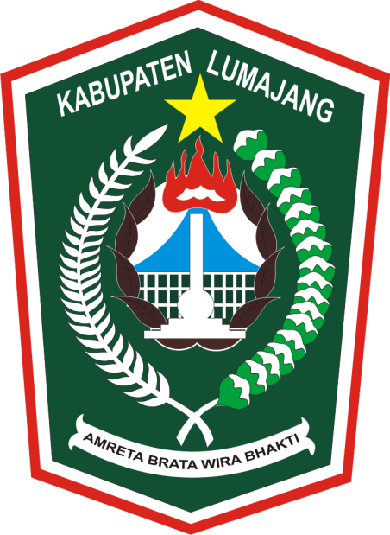

KECAMATAN GUCIALIT
PEMERINTAH KECAMATAN GUCIALIT BEKERJA SAMA DENGAN SAMSAT KABUPATEN LUMAJANG MEMPERMUDA AKSES PEMBAYARAN PAJAK SEPEDA MOTOR BISA MEMBAYAR DI KECAMATAN GUCIALIT PADA :
HARI : SELASA
PUKUL : 09 – 00 S/d 14.00 WIB
TEMPAT : RUANG PELAYANAN KECAMATAN GUCIALIT

NB# Kegiatan Di laksanakan setiap hari selasa.

